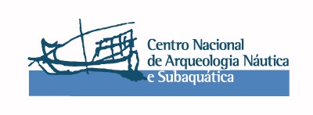

Circular
(homologada por Despacho de 9 de Dezembro do Director do IPA)

O progressivo alargamento do mercado de trabalho no âmbito do acompanhamento arqueológico de obras em contextos do meio aquático e nas suas zonas de interface, assim como o reduzido número de profissionais qualificados neste domínio específico, a qualquer nível académico – o que resulta nomeadamente do facto de a valência em arqueologia náutica e subaquática nem sequer ser ministrada na maioria das Universidades e das Escolas Profissionais de Arqueologia – exige doravante que o Centro Nacional de Arqueologia Náutica e Subaquática do Instituto Português de Arqueologia se proponha, mediante a apresentação de candidaturas fundamentadas curricularmente, a constituir de imediato uma bolsa de recrutamento aberta a todos os interessados, aos quais ministrará gratuitamente as acções de formação de carácter intensivo que as circunstâncias justificarem.
Para o efeito solicita-se com carácter de urgência a apresentação destas candidaturas, atendendo nomeadamente ao facto de estarem previstas obras desta natureza a partir do mês de Janeiro.

Centro Nacional de Arqueologia Náutica e Subaquática
(Instituto Português de Arqueologia - Ministério da Cultura)
Av. da Índia, 136 1300-300 Lisboa PORTUGAL
(351) 21 361 65 40 (secretariado)
(351) 21 363 05 29 (fax)
cnans@ipa.min-cultura.pt

